
Propuesta de vestimenta “II medio B”
Fundación Casa de Talleres San Vicente de Paul
Colegio Ozanam
Depto. de Educación Física

Baile: Magia de Rapanui

Contextualización del baile: La isla de Rapa nui encanta con su magia, danzas y cantos. Cuerpo pintado, el uso de plumas en sus trajes y la incorporación tahitiana con el uso de pareos y flores hacen cada vez más hermosa esta isla de Rapa nui. La coordinación de sus pasos y la fuerza de sus movimientos, son fundamentales para la expresión de nuestra cultura.

Vestimenta damas: Quedan estas opciones para su uso. Queda a elección el uso de camiseta de pantis.

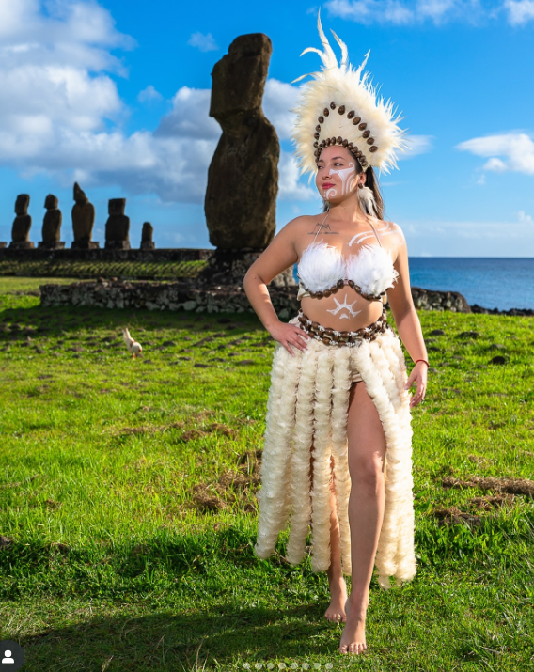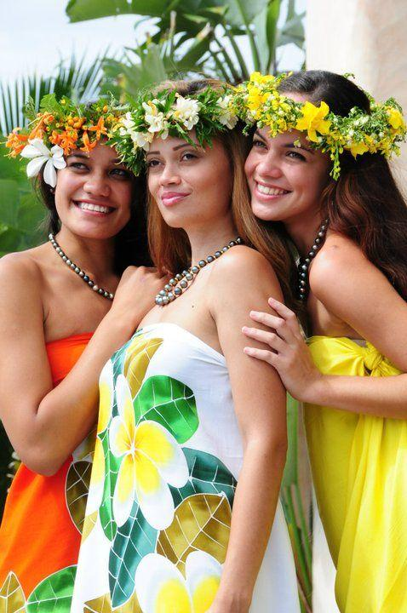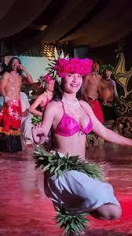

Vestimenta varones: opciones trajes de varón. En ambos casos pueden usar camiseta de pantis con runas o imágenes de Rapa nui que serán pintadas. Dibujos los dará el docente.

